Programa Anual de Trabajo (PAT)
Área de fomento a la lectura
Léeme (aplicación digital para el fomento a la lectura)
Trimestre 2 (abril-junio)-2017

Convocatorias de creación literaria

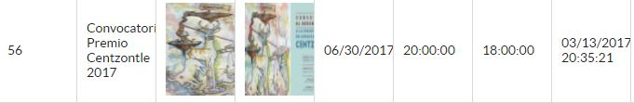

Actualización y rediseño.
Desde abril de 2017 se solicitó rediseñar Léeme, diseñar una nueva interfaz para la mejora del funcionamiento y la interacción de los usuarios, motivo por el cual la subida de contenidos se ha visto afectada, ya que se pidió que las crónicas y textos que se tienen en archivo no sean utilizadas hasta tener la nueva versión de la aplicación.
El lanzamiento de la nueva versión de Léeme no tiene una fecha definida, lo que significa que la actualización de contenidos no se llevará a cabo como se tenía proyectado a inicio de año.

